
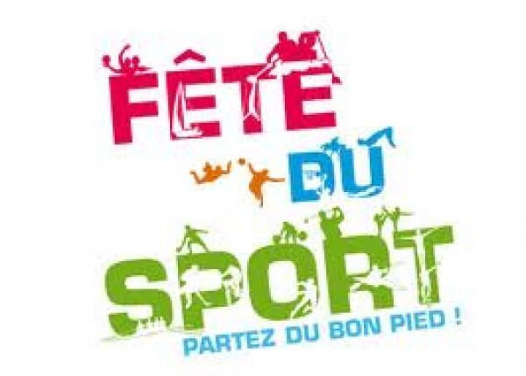
FETE DU SPORT

----------------------
Collège Georges Brassens
Rue de Saint Exupéry
61150 – ECOUCHE
tél. 02 33 35 10 06
fax 02 33 35 76 75

Dans le cadre de la fête du sport organisée au plan national, le collège Georges Brassens organise pour les élèves de 6ème des activités sportives d'intégration le
Mercredi 17 septembre 2014 selon les horaires suivants :
8h40-9h35 : classe de 6A
9h35-10h30 : classe de 6B
10h45-11h40 : classe de 6C.
Par ailleurs, ils bénéficieront d'un goûter commun sur le temps de la récréation et recevront, à l'initiative du Conseil Général, un livre d'histoire et géographie de l'Orne.
Cet ouvrage sera remis à vos enfants par Monsieur CHRISTOPHE, Conseiller Général à 12h. (Merci aux élèves de 6B de s'organiser pour rester au collège sur ce créneau horaire).

L'après-midi tous les élèves pourront découvrir l'association sportive (UNSS) s'ils le souhaitent (de 13h à 17h) et sans engagement pour les mercredis suivants (penser à apporter des vêtements de sport). Ils pourront à cette occasion déjeuner au collège en apportant leur pique-nique.
Lore VERRIER
Principale
Veuillez remplir le coupon ci-dessous et le remettre au secrétariat pour le vendredi 12 septembre au plus tard.

Nom : ______________ Prénom : _____________ Classe : ____

participera aux activités découvertes de l'association sportive le 17 septembre de 13h à 17h.
Il prendra son pique-nique au collège.
Il ne prendra pas son pique-nique au collège.

Ne participera pas aux activités découvertes de l'association sportive le 17 septembre de 13h à 17h.
Signature :

